PROGRAM ZDRAVJE V VRTCU
POROČILO O IZVEDENIH AKTIVNOSTIH
ZA KREPITEV ZDRAVJA V ŠOLSKEM LETU __2018/2019_____

Navodilo:
Izpolni vsak tim izvajalk (vzgojiteljica in pomočnica vzgojiteljice)
- ter posreduje koordinatorici programa v svojem vrtcu.

Naziv vrtca: Vrtec Radovednež
Kraj: Škocjan
Enota vrtca: navedite ime enote vrtca
Naslov enote: navedite naslov enote
Skupina: Cicibani
Starost otrok: 3-5 let

Izvajalki:
- vzgojiteljica: Špela LIsec
Ali ste se v tekočem šolskem letu udeležili izobraževanj,
ki jih je za program Zdravje v vrtcu pripravil NIJZ OE Ljubljana?
- spomladansko izobraževanje - jesensko izobraževanje
ne  Če DA vpišite številko potrdila | ne  Če DA vpišite številko potrdila

- pomočnica vzgojiteljice: Mateja Zakšek
Ali ste se v tekočem šolskem letu udeležili izobraževanj,
ki jih je za program Zdravje v vrtcu pripravil NIJZ OE Ljubljana?
- spomladansko izobraževanje - jesensko izobraževanje
ne  Če DA vpišite številko potrdila | ne  Če DA vpišite številko potrdila

Zap. št. naloge: 1
Vsebina: Zobozdravstvena vzgoja
Metoda dela: Praktično delo Uporaba avdiovizulanih sredstev Demonstracija
Zunanji izvajalci: zobozdravstvena preventiva, obisk medicinske sestre
Čas trajanja: 1 ura Vpišite število
Ciljna skupina: otroci otroci otroci
Uporabljeno gradivo in didaktični material: Ogled filma preko Youtube kanala Zdravi zobki
Uporabljene informacije z naših izobraževanj? ne
Projekt oddelka Skrb za zdrave zobe

Na roditeljskem sestanku smo starše seznanili, da bomo v šolskem letu izvajali zobozdravstveno vzgojo. Otroci so prinesli v vrtec vsak svojo zobno ščetko. Shranjene so imeli posebnem zaboju v kopalnici. Pred začetkom zobozdravstvene vzgoje so si ogledali film Zdravi zobki, kjer je predstavljeno pravilno krtačenje in ravnanje s krtačko. V mesecu novembru je otroke obiskala medicinska sestra, ki jim je predstavila ustrezno prehrano za zdrave zobe, pravilno tehniko umivanja in skupaj z njo so si umili zobe. Otroci so zobe krtačili dnevno po zajtrku.

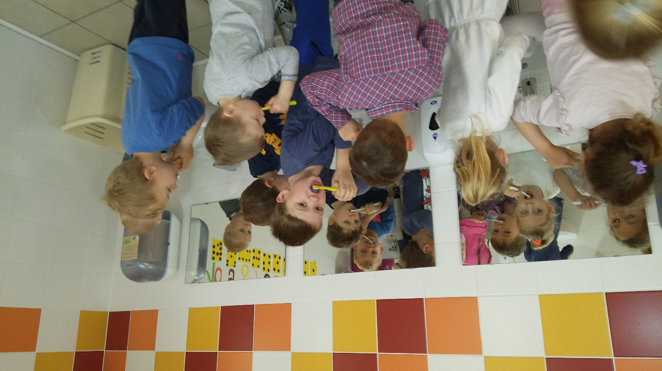
Zap. št. naloge: 2
Vsebina: Zdrava prehrana
Metoda dela: Predavanje / razlaga Pogovor Praktično delo
Zunanji izvajalci: medicinska sestra ZD Novo mesto
Čas trajanja: 1 uro Vpišite število
Ciljna skupina: otroci otroci otroci
Uporabljeno gradivo in didaktični material: navedite
Uporabljene informacije z naših izobraževanj? ne
Navedite naslov aktivnosti, če ste ga imeli

Otroke smo celo leto spodbujali k zdravi prehrani. Uživanju zelenjave, sadja in mesa. V mesecu novembru so sami pripravi skutin zelenjavni namaz. Sodelovali smo pri tradicionalnem slovenskem zajtrku, kjer smo otroke seznanili s pomembnostjo uravnotežene prehrane. Otroke smo spodbujali k bolj zdravemu načinu življenja in v predprazničnem obdobju pekli ovsene piškote in jih seznanili z bolj zdravimi prigrizki. Obiskala nas je medicinska sestra in za otroke pripravila delavnico Zdrava prehrana, pri kateri so otroci aktivno sodelovali in razvrščali hrano v prehransko piramido glede na kriterij zdrava, nezdrava prehrana. Izdelali so tudi plakat zdrave in nezdrave prehrane.

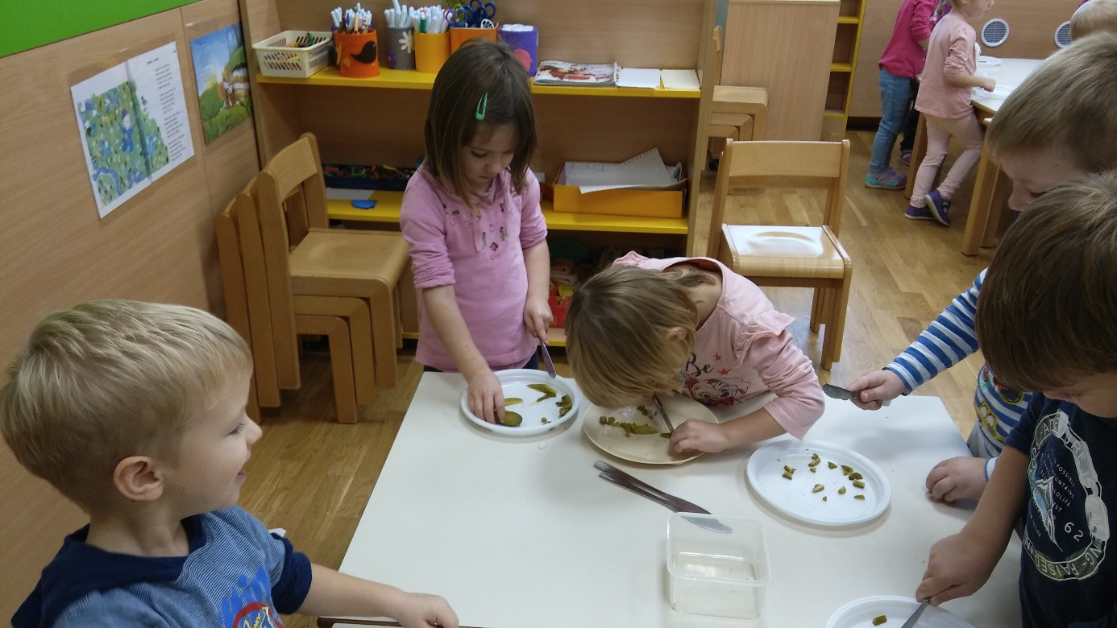

Zap. št. naloge: 3
Vsebina: Narava in varovanje okolja
Metoda dela: Praktično delo Uporaba avdiovizulanih sredstev Ogled / obisk
Zunanji izvajalci: navedite kdo (npr. policist, medicinska sestra)
Čas trajanja: mesečni sklop Vpišite število
Ciljna skupina: otroci otroci otroci
Uporabljeno gradivo in didaktični material: ogled Eko filma, slikanice z ekološko tematiko, risanka Lepši svet
Uporabljene informacije z naših izobraževanj? ne
Ločevanje odpadkov, recikliranje

V mesečnem sklopu so si otroci ogledali ekološki otok. Ločevali so odpadke glede na material, iz katerega je narejen. Pogovarjali so se o pomembnosti ločevanja odpadkov. Ogledali so si Eko film in risanko Lepši svet. Prebirali so slikanice z ekološko tematiko (Eko zmajček, Eko kralj ...). Spoznali so postopek recikliranja papirja in izdelali svoj papir. Izdelali so zaprti ekosistem. Spoznali so, zakaj je pomembno ohraniti zdrava tla. Na dan Zemlje so se pogovarjali kako ohraniti Zemljo zdravo za naslednje generacije in naredili plakat.

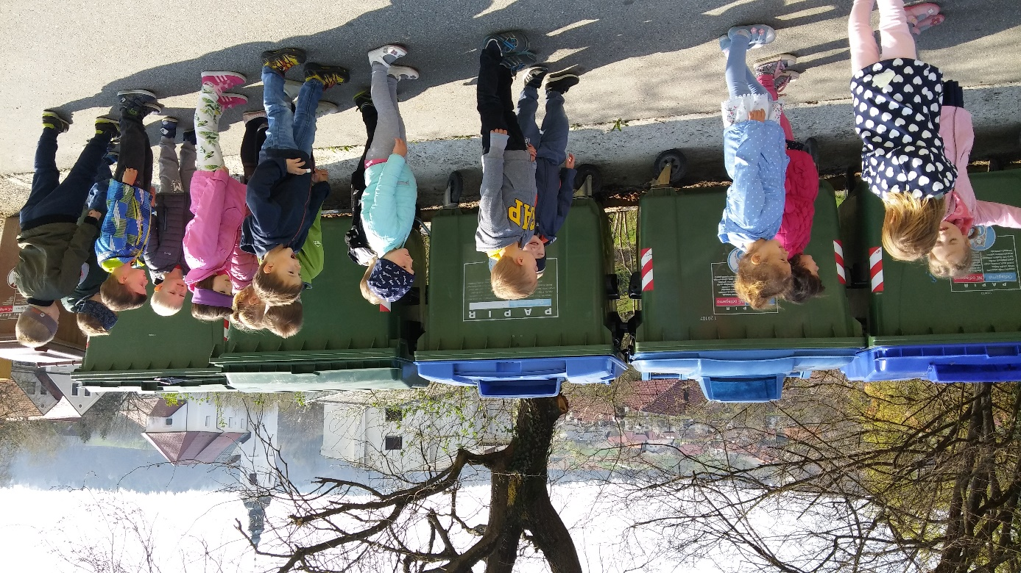
Zap. št. naloge: 4
Vsebina: Osebna higiena
Metoda dela: Pogovor Praktično delo Predavanje / razlaga
Zunanji izvajalci: medicinska sestra
Čas trajanja: dnevno, predavanje je trajalo 1 uro Vpišite število
Ciljna skupina: otroci otroci otroci
Uporabljeno gradivo in didaktični material: navedite
Uporabljene informacije z naših izobraževanj? izberite da ali ne
Delavnica Preprečevanje nalezljivih bolezni in osebna higiena

Otroke vsakodnevno spodbujamo k pravilnemu umivanju rok. Tako pred in po obrokih, kot po uporabi stranišč. V obdobju povečanega obolenja dihal smo otroke spodbujali k higieni kašlja in kihanja ter brisanja nosu. V mesecu januarju so otroci imeli delavnico z medicinsko sestro, ki jim je predavala o preprečevanju nalezljivih bolezni in osebni higieni. Medicinska sestra jim je demonstrirala pravilno umivanje rok, otroci pa so nato praktično uporabili novo znanje.

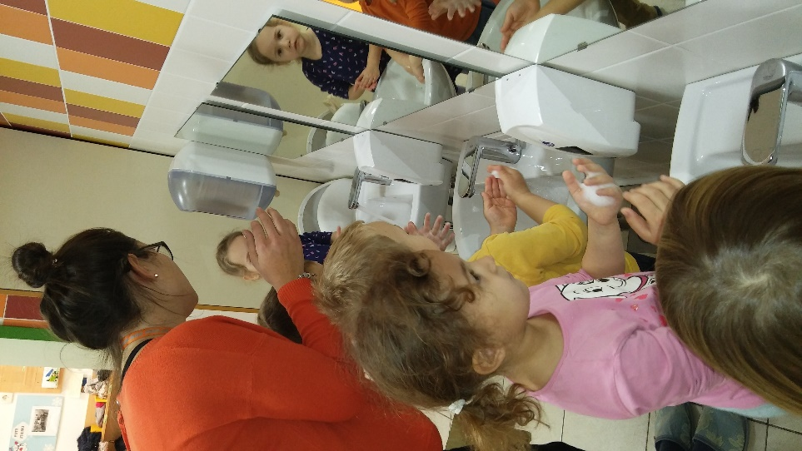
Zap. št. naloge: 5
Vsebina: "Varno s soncem"
Metoda dela: Pogovor izberite iz šifranta izberite iz šifranta
Zunanji izvajalci: navedite kdo (npr. policist, medicinska sestra)
Čas trajanja: mesečni sklop Vpišite število
Ciljna skupina: otroci izberite iz šifranta izberite iz šifranta
Uporabljeno gradivo in didaktični material: navedite
Uporabljene informacije z naših izobraževanj? ne
Smuk pod klobuk

V mesecu juniju so otroci preko pogovora spoznavali nevarni vpliv sonca. Pogovarjali so se o soncu, vremenskih pojavih, o varnem gibanju na soncu. O zaščitnih sredstvih in kako se zaščititi pred nevarnimi vplivi sonca. Poslušali so zgodbo Bor in Bina na soncu, izdelali zaščitno pokrivalo in plakat Zaščitna sredstva pred nevarnimi vplivi sonca. Na igrišču so s kredami obrisali sence svojih prijateljev.

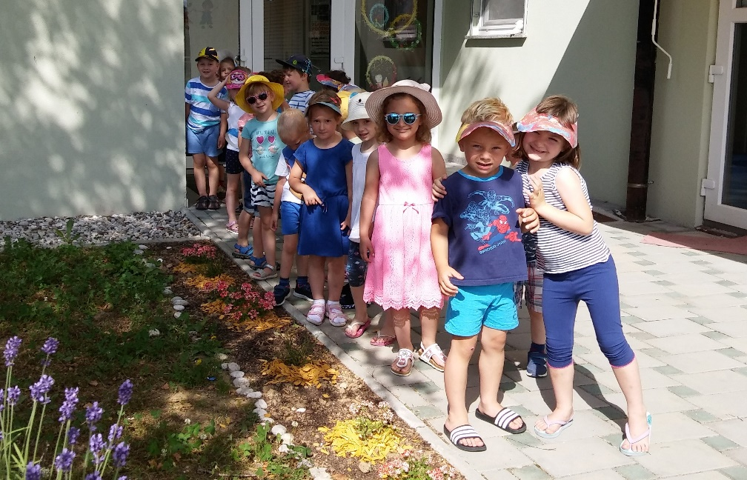

Zap. št. naloge: 6
Vsebina: Varnost v prometu / na igrišču
Metoda dela: Pogovor Ogled / obisk izberite iz šifranta
Zunanji izvajalci: navedite kdo (npr. policist, medicinska sestra)
Čas trajanja: mesečni sklop Vpišite število
Ciljna skupina: otroci izberite iz šifranta izberite iz šifranta
Uporabljeno gradivo in didaktični material: navedite
Uporabljene informacije z naših izobraževanj? ne
Promet

V mesecu novembru so otroci na sprehodih spoznavali prometne znake, talne označbe. Otroci so se praktično poučili o varnem gibanju v prometu, hoji po pločniku, varnem prečkanju ceste, uporabi odsevnih jopičev. Izdelali so plakat kako so otroci prišli v vrtec (peš, z avtomobilom, avtobusom). Sodelovali so v pogovoru o varnosti v prometu, vplivu prometa na okolje. Prebirali knjige na izbrano tematiko (Formula in policaj Mataj, Jure in semafor), naučili so se pesem Semafor.

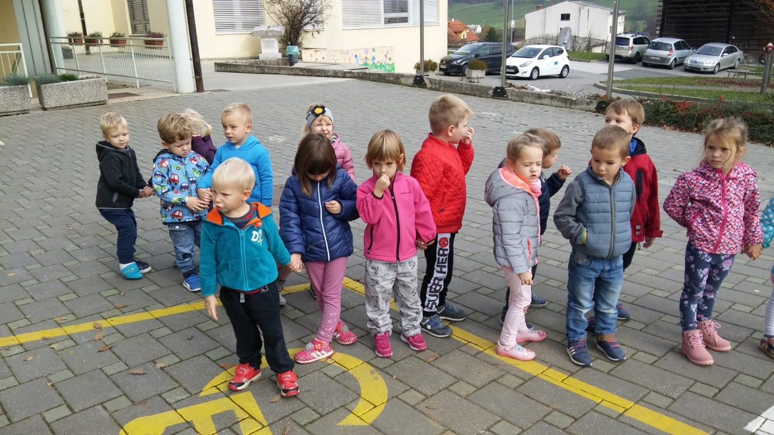
Zap. št. naloge: 7
Vsebina: Gibanje
Metoda dela: Praktično delo izberite iz šifranta izberite iz šifranta
Zunanji izvajalci: kineziologinja in nogometaš
Čas trajanja: ure (št) Vpišite število
Ciljna skupina: otroci izberite iz šifranta izberite iz šifranta
Uporabljeno gradivo in didaktični material: navedite
Uporabljene informacije z naših izobraževanj? ne
Navedite naslov aktivnosti, če ste ga imeli

Otroci dnevno telovadijo pri gibalnih minutkah. Enkrat tedensko sodelujejo pri vadbeni uri. Dnevno bivajo na prostem in se gibajo, obiskujejo igrišče, travnik, gozd. V šolskem letu so imeli štiri daljše pohode, na katere so med drugim povabili dedke in babice ter druge skupine vrtca. Na obisk sta prišla kineziologinja in nogometaš in sta otrokom predstavila različne igre in nogomet. V mesecu maju so imeli mini olimpijado.

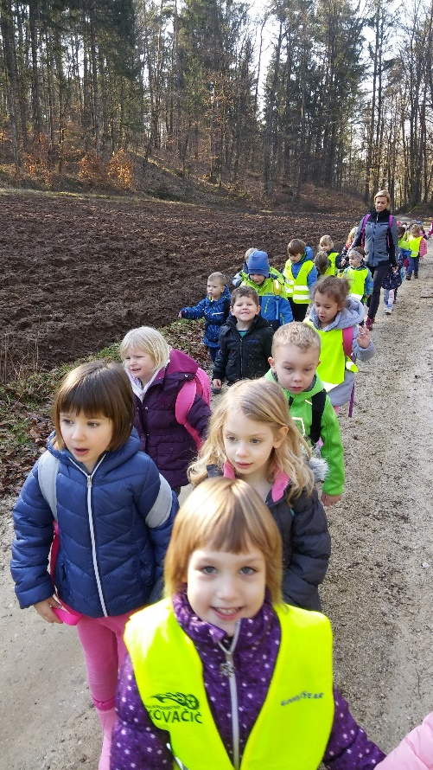

Zap. št. naloge: 8
Vsebina: izberite iz šifranta
Metoda dela: izberite iz šifranta izberite iz šifranta izberite iz šifranta
Zunanji izvajalci: navedite kdo (npr. policist, medicinska sestra)
Čas trajanja: izberite iz šifranta Vpišite število
Ciljna skupina: izberite iz šifranta izberite iz šifranta izberite iz šifranta
Uporabljeno gradivo in didaktični material: navedite
Uporabljene informacije z naših izobraževanj? izberite da ali ne
Navedite naslov aktivnosti, če ste ga imeli

Opišite aktivnost (cca 200 besed).

Zap. št. naloge: 9
Vsebina: izberite iz šifranta
Metoda dela: izberite iz šifranta izberite iz šifranta izberite iz šifranta
Zunanji izvajalci: navedite kdo (npr. policist, medicinska sestra)
Čas trajanja: izberite iz šifranta Vpišite število
Ciljna skupina: izberite iz šifranta izberite iz šifranta izberite iz šifranta
Uporabljeno gradivo in didaktični material: navedite
Uporabljene informacije z naših izobraževanj? izberite da ali ne
Navedite naslov aktivnosti, če ste ga imeli

Opišite aktivnost (cca 200 besed).

Zap. št. naloge: 10
Vsebina: izberite iz šifranta
Metoda dela: izberite iz šifranta izberite iz šifranta izberite iz šifranta
Zunanji izvajalci: navedite kdo (npr. policist, medicinska sestra)
Čas trajanja: izberite iz šifranta Vpišite število
Ciljna skupina: izberite iz šifranta izberite iz šifranta izberite iz šifranta
Uporabljeno gradivo in didaktični material: navedite
Uporabljene informacije z naših izobraževanj? izberite da ali ne
Navedite naslov aktivnosti, če ste ga imeli

Opišite aktivnost (cca 200 besed).

